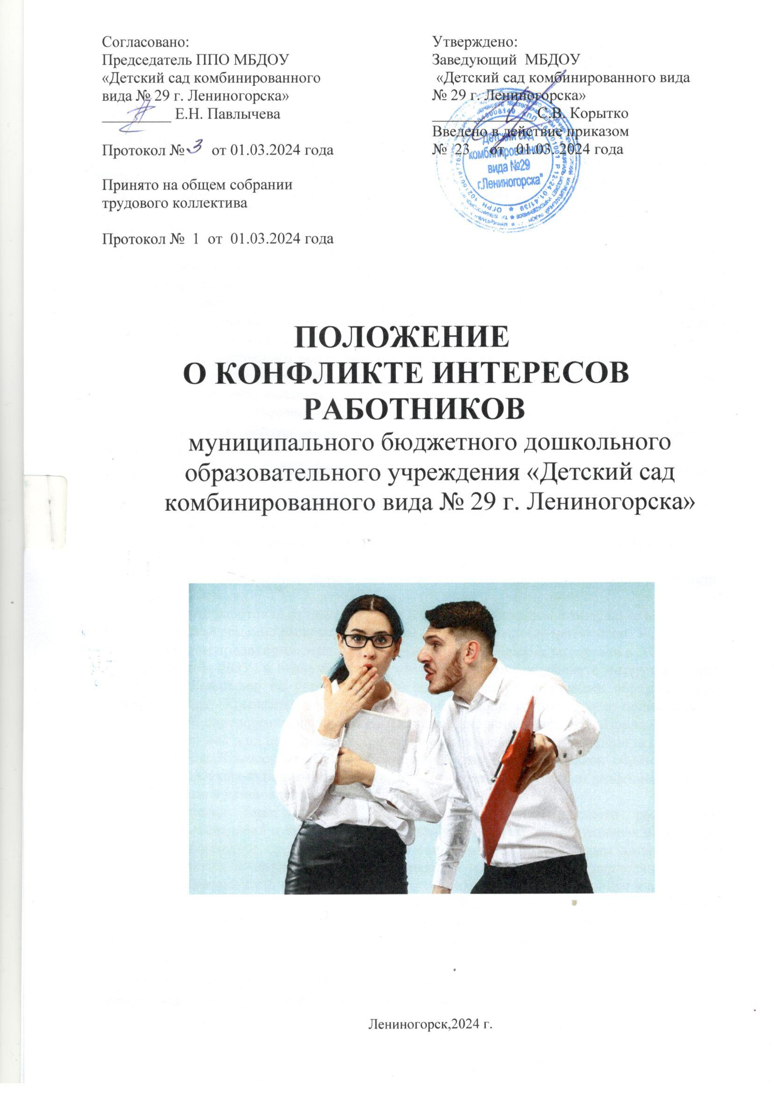

Общие положения
  - Настоящее Положение о конфликте интересов работников муниципального бюджетного дошкольного образовательного учреждения детского сада (далее - Положение) разработано на основе Федерального закона от 29.12.2012 №273-Ф3 «Об образовании в Российской Федерации» (глава 1 статья 2 пункт 33, глава 5 статьи 47, 48). Федерального закона от 25.12.2008 № 273-ФЗ «О противодействии коррупции», Методических рекомендаций по разработке и принятию организациями мер по предупреждению и противодействию коррупции, утвержденные Министерством труда и социальной защиты Российской Федерации от 08 ноября 2013 года, иных нормативных правовых актов, в целях выявления и урегулирования конфликтов интересов, возникающих у работников ДОУ в ходе выполнения ими трудовых обязанностей.
  - Основной задачей данного Положения является ограничение влияния частных интересов, личной заинтересованности работников на реализуемые ими трудовые функции, принимаемые деловые решения.
  - Положение о конфликте интересов – это внутренний документ МБДОУ, устанавливающий порядок выявления и регулирования конфликта интересов, возникающих у работников МБДОУ в ходе выполнения ими трудовых обязанностей.
  - Действие настоящего положения распространяется на всех работников МБДОУ вне зависимости от уровня занимаемой ими должности и на физические лица, сотрудничающие с МБДОУ на основе гражданско-правовых договоров.
2. Основные принципы управления конфликтов
  - В основу работы по управлению конфликтом интересов в ДОУ положены следующие принципы:
    - Обязательность раскрытия сведений о реальном или потенциальном конфликте интересов;
    - Индивидуальное рассмотрение и оценка репутационных рисков для ДОУ при выявлении каждого конфликта интересов и его урегулирование;
    - Конфиденциальность процесса раскрытия сведений о конфликте интересов и процесса его урегулирования;
    - Соблюдение баланса интересов ДОУ и работника при урегулировании конфликта интересов;
    - Защита работника от преследования в связи с сообщением о конфликте интересов, который был своевременно раскрыт работником и урегулирован (предотвращен) ДОУ.

Порядок предотвращения и урегулирования конфликта интересов в ДОУ
  - Работник ДОУ, в отношении которого возник спор о конфликте интересов, вправе обратиться в Комиссию по урегулированию споров между участниками образовательных отношений (далее - Комиссия), в функциональные обязанности которой входит прием вопросов сотрудников об определении наличия или отсутствия данного конфликта. Порядок принятия решений Комиссией и их исполнения устанавливается локальным нормативным актом ДОУ.
  - Решение Комиссии является обязательным для всех участников образовательных отношений, подлежит исполнению в сроки, предусмотренные принятым решением, и может быть обжаловано в установленном законодательством РФ порядке.
  - Комиссия берет на себя обязательство конфиденциального рассмотрения представленных сведений и урегулирования конфликта интересов. Поступившая информация должна быть тщательно проверена уполномоченным на это должностным лицом с целью оценки серьезности возникающих для ДОУ рисков и выбора наиболее подходящей формы урегулирования конфликта интересов. В итоге этой работы ДОУ может прийти к выводу, что ситуация, сведения о которой были представлены работником, не является конфликтом интересов и, как следствие, не нуждается в специальных способах урегулирования.
Раскрытие сведений о конфликте интересов осуществляется в письменном виде, путем направления на имя заместителя заведующего уведомления о наличии личной заинтересованности при исполнении обязанностей (приложение № 1 к Положению), которая приводит или может привести к конфликту интересов.

  - Может быть допустимым первоначальное раскрытие конфликта интересов в устной форме с последующей фиксацией в письменном виде. Должностным лицом, ответственным за прием сведений о возникающих (имеющихся) конфликтах интересов является уполномоченный работодателем, ответственный за профилактику коррупционных нарушений.
  - Процедура раскрытия конфликта интересов доводится до сведения всех работников ДОУ. При разрешении имеющегося конфликта интересов Комиссии следует выбрать наиболее мягкую меру урегулирования из возможных с учетом существующих обстоятельств. Более жесткие меры следует использовать только в случае, когда это вызвано реальной необходимостью или в случае, если более мягкие меры оказались недостаточно эффективными. При принятии решения о выборе конкретного метода разрешения конфликта интересов важно учитывать значимость личного интереса работника и вероятность того, что этот личный интерес будет реализован в ущерб интересам ДОУ.
  - Комиссия также может прийти к выводу, что конфликт интересов имеет место, и использовать различные способы его разрешения, в том числе:
    - Ограничение доступа работников к конкретной информации, которая может затрагивать личные интересы работников;
    - Добровольный отказ работников ДОУ или их отстранение (постоянное или временное) от участия в обсуждении и процессе принятия решений по вопросам, которые находятся или могут оказаться под влиянием конфликта интересов;
    - Пересмотр и изменение функциональных обязанностей работников ДОУ;
    - Перевод работников на должность, предусматривающую выполнение функциональных обязанностей, не связанных с конфликтом интересов;
    - Отказ работников от своего личного интереса, порождающего конфликт с интересами ДОУ;
    - Увольнение работника из ДОУ по инициативе работника.
  - Приведенный перечень способов разрешения конфликта интересов не является исчерпывающим. В каждом конкретном случае по договоренности ДОУ и работника, раскрывшего сведения о конфликте интересов, могут быть найдены иные формы его урегулирования.
  - Для предотвращения конфликта интересов работников ДОУ необходимо следовать
«Кодексу этики и служебного поведения работников муниципального бюджетного дошкольного образовательного учреждения детского сада.

Круг лиц, подпадающих под действие положения. Конфликтные ситуации
  - Действие положения распространяется на всех работников ДОУ вне зависимости от уровня занимаемой должности. Обязаны соблюдать положение также физические лица, сотрудничающие с ДОУ.
  - В наиболее вероятных ситуациях конфликта интересов может оказаться педагогический работник в процессе выполнения своих должностных обязанностей:
    - Получение подарков или услуги;
    - Работник собирает деньги на нужды ДОУ;
    - Работник участвует в жюри конкурсных мероприятий, олимпиад с участием воспитанников;
    - Получение небезвыгодных предложений от родителей (законных представителей) воспитанников, которых он обучает;
    - Небескорыстное использование возможностей родителей (законных представителей) обучающихся и другие;
    - Нарушение установленных в ДОУ запретов (передача третьим лицам персональных данных или информации, касающейся участников образовательных отношений, сбор денежных средств на нужды ДОУ и т.п.)

Обязанности работников в связи с раскрытием и урегулированием

конфликта интересов
  - При принятии решений по деловым вопросам и выполнении своих трудовых обязанностей руководствоваться интересами ДОУ - без учета своих личных интересов, интересов своих родственников и друзей.

  - Избегать (по возможности) ситуаций и обстоятельств, которые могут привести к конфликту интересов.
  - Раскрывать возникший (реальный) или потенциальный конфликт интересов.
  - Содействовать урегулированию возникшего конфликта интересов.
  - Раскрывать возникший или потенциальный конфликт интересов.
  - Содействовать раскрытию возникшего конфликта интересов.
  - Работник ДОУ, в отношении которого возник спор о конфликте интересов, вправе обратиться к должностному лицу, ответственному за профилактику коррупционных и иных правонарушений, в функциональные обязанности которого входит прием вопросов работников об определении наличия или отсутствия данного конфликта.

Ограничения, налагаемые на работников ДОУ при осуществлении ими профессиональной деятельности
  - На педагогических работников ДОУ при осуществлении ими профессиональной деятельности налагаются следующие ограничения:
    - Запрет на членство в жюри конкурсных мероприятий с участием своих воспитанников за исключением случаев и порядка, предусмотренных Уставом ДОУ;
    - Запрет на использование с личной заинтересованностью возможностей родителей (законных представителей) воспитанников и иных участников образовательных отношений.
    - Запрет на получение работниками подарков и иных услуг от родителей (законных представителей) воспитанников за исключением случаев и порядка, предусмотренных Уставом или Кодексом ДОУ.

Определение лиц, ответственных за прием сведений о возникшем (имеющемся) конфликте интересов
  - Ответственным за прием сведений о возникающих (имеющихся) конфликтах
интересов является председатель Комиссии по урегулированию споров между участниками образовательных отношений.

Приложение № 1
к Положению о конфликте интересов
Заведующему
Уведомление
о наличии личной заинтересованности при исполнении обязанностей,
которая приводит или может привести к конфликту интересов

Уведомляю о возникновении у меня личной заинтересованности при исполнении обязанностей, которая может привести к конфликту интересов.

Обстоятельства, являющиеся основанием возникновения личной заинтересованности:_______________________________________________
Предлагаемые меры по предотвращению или урегулированию конфликта интересов:________________________________________________________
Лицо, направившее уведомление:
_____________________________________ /____________________/ _______
Лицо, принявшее уведомление:
_____________________________________ /____________________/ _______

Регистрационный номер в журнале регистрации уведомлений
о наличии личной заинтересованности
_______________________________

